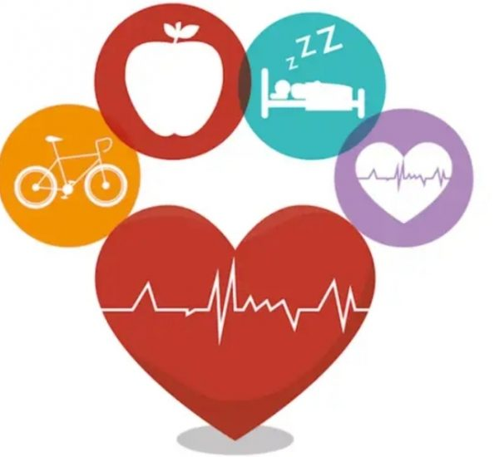
Уважаемые пациенты!

10 апреля2021г.
с 10:00 до 11:30

Приглашаем всех намероприятие,
посвященное
ЗДОРОВОМУ ОБРАЗУ ЖИЗНИ
Состоится лекциянатему«Артериальная гипертония»
*Лекцию читает кардиолог.
*Желающие смогут:задать интересующие вопросы, измерить свое артериальное давление, пульс, окружность талии, определить Индекс Массы Тела, получить специализированные буклеты, методички.

Ждем Вас по адресу:
ул. Свердлова,4, кабинет 27.
поликлиника КОГКБУЗ «БСМП»

